Руководитель департамента социальной защиты Воронежской области ответила на вопросы селян.
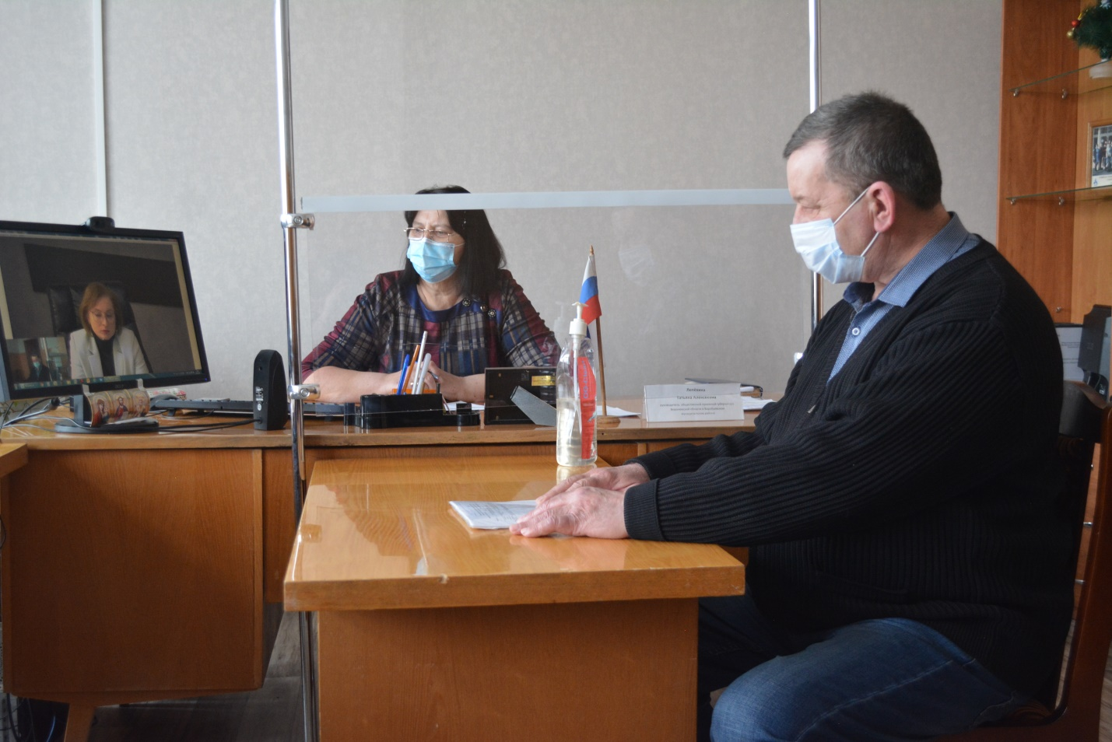
Во вторник 22 февраля в общественной приемной губернатора области в Воробьевском районе прошел прием граждан по личным вопросам. Прием прошел по видео – конференцсвязи.
Первым на прием обратился житель с. Воробьевка. До выхода на пенсию он работал в психоневрологическом интернате и пользовался льготами по ЖКУ, а когда вышел на пенсию то льготы прекратили предоставлять, хотя он работал медицинским работником.
Ольга Владимировна пояснила, что к сожалению льготы медицинских работников не распространяются на тех кто не работал в больнице, так как здравоохранение и социальная сфера это совершенно разные вещи.
Жительница совхоза Воробьевский пожаловалась на то, что как сирота стоит на получение жилья, но очередь продвигается медленно. Ольга Владимировна пояснила, что средства выделяются для приобретения жилья, но к сожалению сразу всех сирот в один год нет возможности обеспечить жильем.
На прием в этот день обратилось трое граждан. Были рассмотрены вопросы увеличения нормы по твердому топливу, по компенсации за догазификацию. Всем обратившимся после приема также придут письменные ответы из департамента социальной защиты.

